Az Óbudai Egyetemen dinamikusan fejlődik az innovációs ökoszisztéma
Az NKFIH Egyetemi Innovációs Ökoszisztéma pályázat második szakaszában az EKIK (Egyetemi Kutató és Innovációs Központ) célja a technológia-, tudástranszfer és az innováció egykapus rendszerének megszilárdítása volt az Óbudai Egyetemen.
„Egy olyan rendszert építettünk fel, amelyet mindenki könnyen tud használni, és megvalósul benne a teljes innovációmenedzsment támogatás az ötlettől a céggé váláson keresztül a piaci értékesítésig.” - mondta el Prof. Dr. Haidegger Tamás, az EKIK főigazgatója.
A HSUP (Hungarian Startup University Program) alapjaira építve, elsőként az Óbudai Egyetemen létrehoztunk egy a Proof of Concept (PoC) névre keresztelt innovációs projekt-alapú tantárgyat. Az ötletek megvalósítására és finanszírozás szerzésére fókuszáló tárgy révén valódi tapasztalatot szerezhetnek a hallgatók. A modellváltás révén a hasznosító vállalkozások létrehozása könnyebb lett, így az ötletpályázaton nyertesekkel már egy gyorsabb és rugalmasabb közegben dolgozunk együtt. A második EIÖ projekt szakaszban további ötletversenyeket hirdettünk meg, jóval nagyobb, több mint 48 millió forintos keretösszeggel, melyből az egyetem 20 millió forintot saját bevételeiből elkülönítve ad hozzá 2 év alatt.
A PoC programból indult el több egyetemi startup is: a RTEEMS csapata például szenzoros IoT mérőeszközzel foglalkozik, egy olyan valós idejű környezeti monitoring rendszer fejlesztésébe kezdett, mely egy esetleges szennyezés esetén azonnali értesítést küld a felhasználónak, vagy az illetékes hatóságnak. Ezáltal a környezetkárosodás időben lokalizálhatóvá válik, és semlegesíteni lehet. Kutatás-fejlesztési együttműködésből vált egyetemi startuppá az úgynevezett „Szalmapaplan” projekt is, amely az SSH Terra Kft. szalmából készült öko hőszigetelő rendszere, és ami már most rendszeres bevételt is hoz a cég számára. Szintén az EKIK-ben inkubálódott a FilaMass csapata, amely 3D nyomtatókat támogató szoftver és hardver fejlesztésbe kezdett, a fenntarthatóbb nyomtatásért, valamint hallgatóknak szóló ingyenes 3D képzéseket is tartanak.
A legfeljebb 10 millió forint nagyságú befektetéseivel az Óbudai Egyetem saját maga támogatja az induló vállalkozásokat, ezzel párhuzamosan a nagyobb igényekre létrejött a OUVC (Obuda UniVenture Capital Zrt.) kockázati tőkebefektető társaság, mely egyedülálló kezdeményezés Magyarországon. A cég egy „venture studio” modell alapján működő inkubátort is tervez indítani, amely nemcsak pénzügyi támogatást, hanem szaktudást és üzleti kapcsolatokat is biztosít a startupok számára. A Széchenyi Alapok 10 milliárd forintos tőkével támogatja az OUVC-t.
Létrehoztunk egy új inkubátorházat a Bécsi út 122. szám alatt. A volt Mediaworks irodaházában működik az Innovációs Iroda, amely 800 négyzetméteren fizikai központként helyt ad az innovációmenedzsmenttel foglalkozó kollégáknak és azoknak a cégeknek, melyek az egyetemi pályázatokon kiválasztásra és mentorálásra kerültek.
Idén is folytatódik az Óbudai Egyetemen a HSUP , amely egy két féléves e-learning tárgy, első félévében az innovatív gondolkodásmód és a startup világ megismerése kerül a fókuszba, míg a második félévben a vállalkozások felépítésével kapcsolatos gyakorlati tudást sajátíthatják el a hallgatók.
2023.10.12-én egész napos Innovációs és Ipari Nap került megrendezésre, ahol a délelőtt folyamán a cégek, délután pedig a hallgatók ismerkedhettek meg az egyetem hét karának, illetve az EKIK legújabb innovációival, termékeivel, kutatási projektjeivel. A többszáz főt vonzó eseményen Prof Dr. Galambos Péter, az EKIK főigazgató-helyettese az egyetemen folyó élelmiszeripari robotikai fejlesztéseket, illetve Dr. Drexler Dániel a KIKOK (Kiberorvosi Kompetencia Központ) keretei között zajló rákkutatás legfrissebb eredményeit mutatta be. Az Ybl Miklós Építéstudományi Kar geotechnikai laborral és épületek energiahatékonysági tanácsadásának tervezésével szerepelt. Székesfehérvári Alba Regia Műszaki Kar ipar 4.0 megoldásokat és ipari geodéziát hozott, de voltak még interaktív nyomdaipari termékek, csomagolások és terméktervezések is. Kandó Kálmán Villamosmérnöki Kar labirintus versennyel, szimulációs fejlesztések prezentációjával, világítástechnikai megoldásokkal, e-busszal és hajtásokkal, valamint sakkozó delta robottal kápráztatta el a közönséget.
Sajtókapcsolat:
- +36 1 666 5797
- sajto@uni-obuda.hu
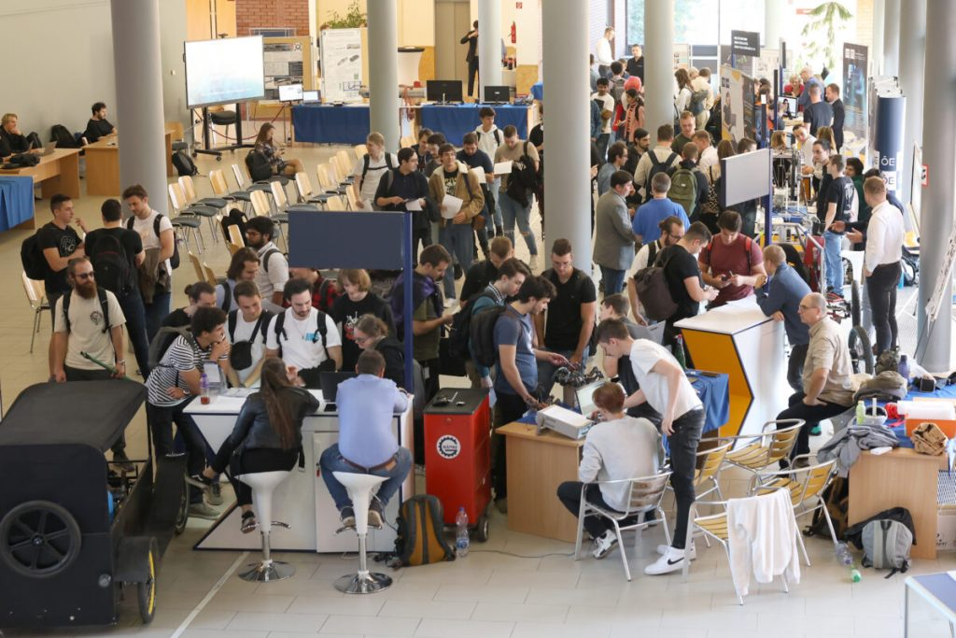 | © Óbudai Egyetem
Eredeti tartalom: Óbudai Egyetem
Továbbította: Helló Sajtó! Üzleti Sajtószolgálat
Ez a sajtóközlemény a következő linken érhető el:

